**Actor**:

• Người quản trị  
• Quản lý cửa hàng  
• Nhân viên bán hàng  
• Khách hàng

**Use Case chung** (áp dụng cho tất cả Actor):  
• **Đăng nhập**: Cho phép đăng nhập vào hệ thống.  
• **Quản lý hồ sơ cá nhân**: Cập nhật thông tin hồ sơ cá nhân.

**Use Case chi tiết**:

🔸 **Người quản trị**  
• **Quản lý đơn hàng**: Xem thông tin đơn hàng.  
• **Quản lý tài khoản người dùng**: Tạo, sửa, xóa tài khoản, phân quyền truy cập.  
• **Quản lý cửa hàng**: Xem, thêm, sửa, xóa thông tin cửa hàng.  
• **Quản lý sản phẩm**: Xem, thêm, sửa, xóa thông tin sản phẩm.  
• **Quản lý danh mục sản phẩm**: Xem, thêm, sửa, xóa danh mục sản phẩm.  
• **Quản lý thương hiệu sản phẩm**: Xem, thêm, sửa, xóa thương hiệu sản phẩm.  
• **Xem báo cáo tài chính**: Xem các báo cáo về doanh thu, chi phí, lợi nhuận theo từng khoảng thời gian.

🔸 **Quản lý cửa hàng**  
• **Quản lý nhân viên bán hàng**: Xem danh sách, thêm, sửa, xóa nhân viên.  
• **Quản lý chương trình khuyến mãi**: Thiết lập chương trình giảm giá, ưu đãi.  
• **Quản lý đơn hàng**: Theo dõi đơn hàng, xử lý đổi/trả hàng.  
• **Xem báo cáo doanh thu**: Xem doanh thu theo ngày/tháng.

🔸 **Nhân viên bán hàng**  
• **Xử lý đơn hàng**: Duyệt đơn, xác nhận thanh toán, cập nhật trạng thái giao hàng hoặc hoàn trả.  
• **Xem báo cáo cá nhân**: Theo dõi số đơn hàng đã xử lý, doanh số bán hàng cá nhân.

🔸 **Khách hàng**  
• **Đăng ký**: Cho phép khách hàng đăng ký tài khoản thành viên.  
• **Tìm kiếm sản phẩm**: Bao gồm tìm kiếm theo tên, từ khóa, danh mục.  
• **Xem chi tiết sản phẩm**: Xem chi tiết sản phẩm và thương hiệu.  
• **Xem giỏ hàng**: Xem sản phẩm đã thêm vào giỏ hàng.  
• **Tìm kiếm cửa hàng**: Tìm cửa hàng theo tên tỉnh.  
• **Mua hàng**: Mua các sản phẩm đã chọn.  
• **Thanh toán**: Thực hiện thanh toán cho đơn hàng đã đặt.  
• **Đánh giá sản phẩm**: Gửi đánh giá và bình luận về sản phẩm.  
• **Hủy đơn hàng**: Hủy đơn hàng trước khi xác nhận thanh toán.

**Use case tổng quát:**

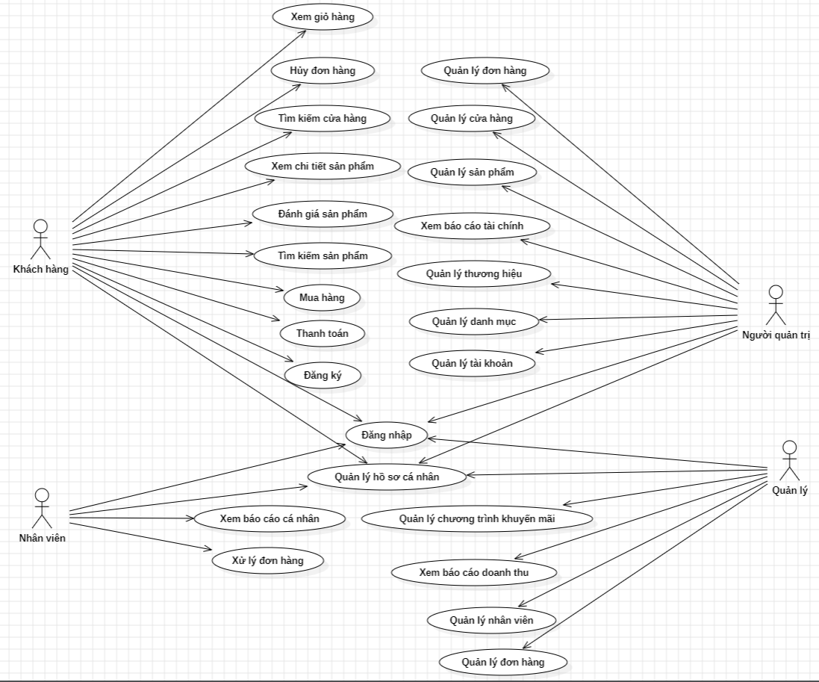

**Use case phân rã:**